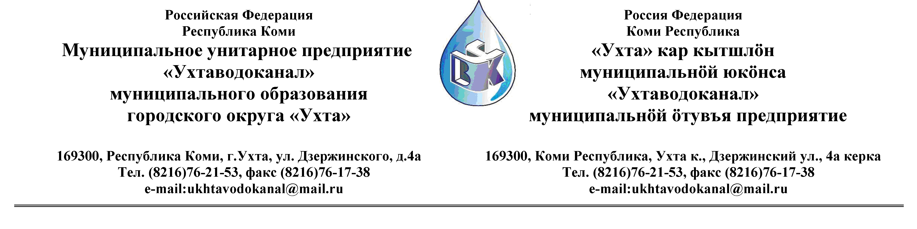
ПРОТОКОЛ № 03/08-2012

Заседания Комиссии по организации и проведению закупок товаров, работ и услуг
в МУП «Ухтаводоканал» МОГО «Ухта»

от «06» сентября 2012 года г. Ухта, ул. Дзержинского, дом 4А,
15 час. 45 минут

Наименование Конкурсной процедуры: рассмотрение Заявок на участие в открытом Конкурсе в электронной форме на право заключения Договора поставки трубопроводной, запорной арматуры.

Заказчик: Муниципальное унитарное предприятие «Ухтаводоканал»
Муниципального образования городского округа «Ухта»

Состав Комиссии:
Председатель – Е.А. Щелканова - директор предприятия;
Члены Комиссии:
Т.А. Филиппова – заместитель директор–главный инженер;
О.И. Курбанова – зам. директора по экономике и финансам;
М.М. Журавлёв – начальник отдела логистики;
А.Н. Бобрешов – начальник юридического отдела;
А.М. Симаков – начальник отдела технического надзора;
О.В. Душина – начальник производственного отдела;

На заседании присутствуют:
Председатель – Е.А. Щелканова - директор предприятия;
Члены Комиссии:
Т.А. Филиппова – заместитель директор–главный инженер;
О.И. Курбанова – зам. директора по экономике и финансам;
М.М. Журавлёв – начальник отдела логистики;
А.Н. Бобрешов – начальник юридического отдела;
А.М. Симаков – начальник отдела технического надзора;
О.В. Душина – начальник производственного отдела;

Кворум имеется, заседание Комиссии по рассмотрению Заявок на участие в открытом Конкурсе в электронной форме правомочно.

Повестка дня:
Рассмотрение Заявок на участие в открытом Конкурсе в электронной форме на право заключения Договора поставки трубопроводной, запорной арматуры.

Решение Комиссии:
- Извещение №03/08-2012 от 03.08.2012 г., на участие в открытом Конкурсе в электронной форме на право заключения Договора поставки трубопроводной, запорной арматуры было размещено на сайте http://ukhtavodokanal.ru 06 августа 2012 года со сроком действия по 23 августа 2012 года.
- К моменту окончания срока подачи Заявок на участие в открытом Конкурсе в электронной форме на право заключения Договора поставки трубопроводной, запорной арматуры поступило 6 (Шесть) Заявок с полным пакетом документов от ЗАО «ПО «Муромский завод трубопроводной арматуры» (г. Санкт-Петербург), ЗАО «Завод Знамя труда» (г. Санкт-Петербург), ООО «Торговый дом «Александровский» (г. Пермь), ООО «ПромТехГрупп» (г. Пермь), ООО «ЛенЭнергоМаш» (г. Санкт-Петербург) и ОАО «Литейно-механический завод» (г. Семёнов) в соответствии с п. 3.1. «Положения о закупках товаров, работ, услуг по МУП «Ухтаводоканал» МОГО «Ухта».
- Учитывая наиболее выгодные условия поставки Товара, сроки поставки и стоимость Товара, Комиссия, руководствуясь «Положением о закупках товаров, работ и услуг» по МУП «Ухтаводоканал» МОГО «Ухта», утверждённым приказом №0063-О от 28.03.2012 года, определила победителем открытого Конкурса в электронной форме ООО «ЛенЭнергоМаш» (г. Санкт-Петербург).
- Заявки на участие в открытом Конкурсе в электронной форме от ЗАО «ПО «Муромский завод трубопроводной арматуры», ЗАО «Завод Знамя труда» и ОАО «Литейно-механический завод» не соответствуют Технической спецификации по предложенному количеству Товара (не все позиции), согласно требованиям Технической спецификации, в этой связи, не имеется возможным рассмотреть в качестве претендентов на поставку трубопроводной, запорной арматуры.
- Заявки на участие в открытом Конкурсе в электронной форме от ООО «Торговый дом «Александровский» и ООО «ПромТехГрупп» не соответствуют Технической спецификации Товара (предложены другие заводы-производители), согласно требованиям Технической спецификации, в этой связи, не имеется возможным рассмотреть в качестве претендентов на поставку трубопроводной, запорной арматуры.
- Протокол заседания Комиссии по рассмотрению Заявок на участие в открытом Конкурсе в электронной форме на право заключения Договора поставки трубопроводной, запорной арматуры составлен в 1-м (Один) экземпляре, подлежит опубликованию на сайте Заказчика http://ukhtavodokanal.ru и остаётся на хранении в МУП «Ухтаводоканал» МОГО «Ухта».

